全国花火競技大会後の清掃奉仕にご協力を！
令和4年10月15日（土）午後6時から球磨川河川緑地で第35回やつしろ全国花火競技大会が3年ぶりに開催されます。そこで、当センターでは翌日16日（日）に次のとおり大会会場の清掃奉仕作業を行います。
多くの会員の皆様のご協力をお待ちしています！

1．作業日時 令和4年10月16日（日）午前7時～（約1時間）
※少雨の場合でも作業は行います。
2．集合場所 新萩原橋下の駐車場（案内図参照）
3．その他 ※軍手・ごみ袋はセンターで準備します。
※火ばさみがあればご持参ください。
※作業終了後、お茶を配布します。
※清掃奉仕当日が荒天時の場合は事務局の吉川まで連絡をお願
いします。（080-8361-9985）

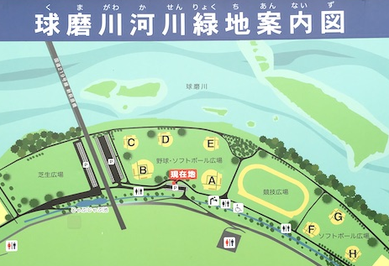

集合場所は新萩原橋下の
駐車場です

